Giải thích (1) Tại sao bản vẽ thiết kế (UI Design) cần phải có nhiều trạng thái tĩnh trước khi làm Prototype?:
Vì Prototype bản chất là sự luân chuyển giữa các màn hình tĩnh. Nếu không có sẵn các bản vẽ tĩnh (như nút mờ đi, nút sáng lên) thì lấy gì để tạo hiệu ứng chuyển đổi? Ngoài ra, Developer (lập trình viên) khi nhận bàn giao cũng cần nhìn thấy cả 3 trạng thái này để biết đường code CSS cho từng trường hợp.

(2) Nếu dùng bản thiết kế hiện tại (nút luôn sáng màu) để nối Prototype, Tester hoặc Khách hàng sẽ gặp nhầm lẫn gì khi trải nghiệm thử?:
Nếu form chưa điền gì mà nút "Thanh toán" vẫn sáng (Default), Tester/Khách hàng sẽ tưởng rằng có thể bấm được. Khi họ bấm vào mà không có phản hồi, họ sẽ nghĩ hệ thống bị lỗi (bug), tạo ra trải nghiệm rất ức chế và hiểu sai về luồng hoạt động (business flow) của sản phẩm.

Hình ảnh figma:
Trạng thái Disabled: Nút thanh toán bị vô hiệu hóa do người dùng chưa nhập số thẻ
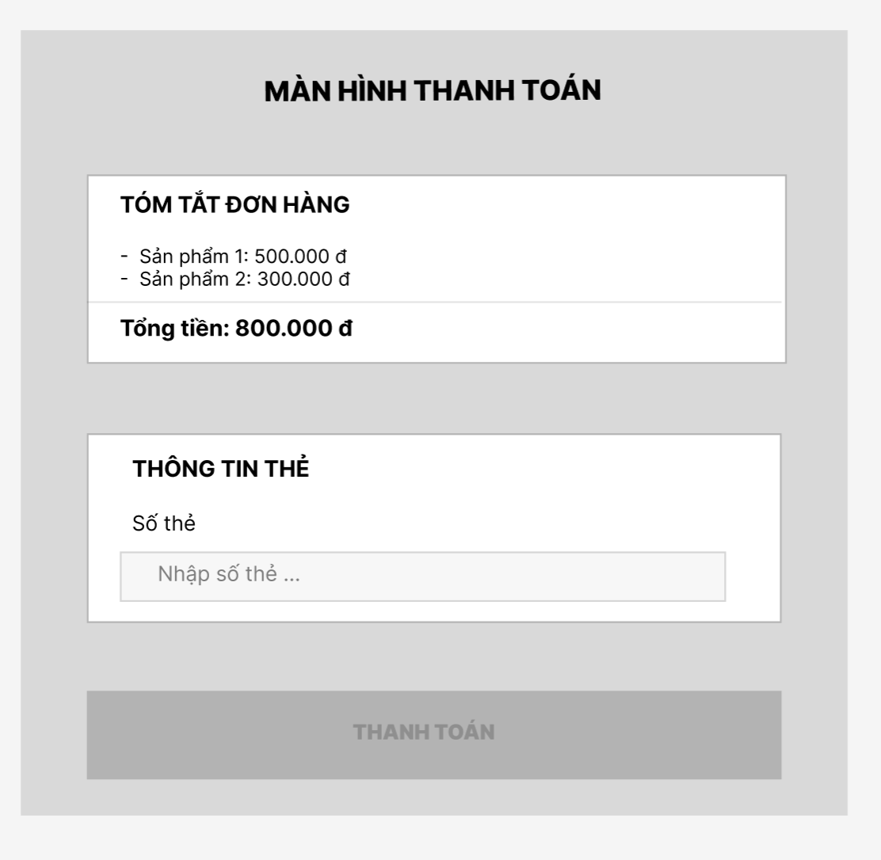

Trạng thái: Default, nút thanh toán sẵn sàng cho người dùng ấn sau khi người dùng đã nhập thông tin đầy đủ
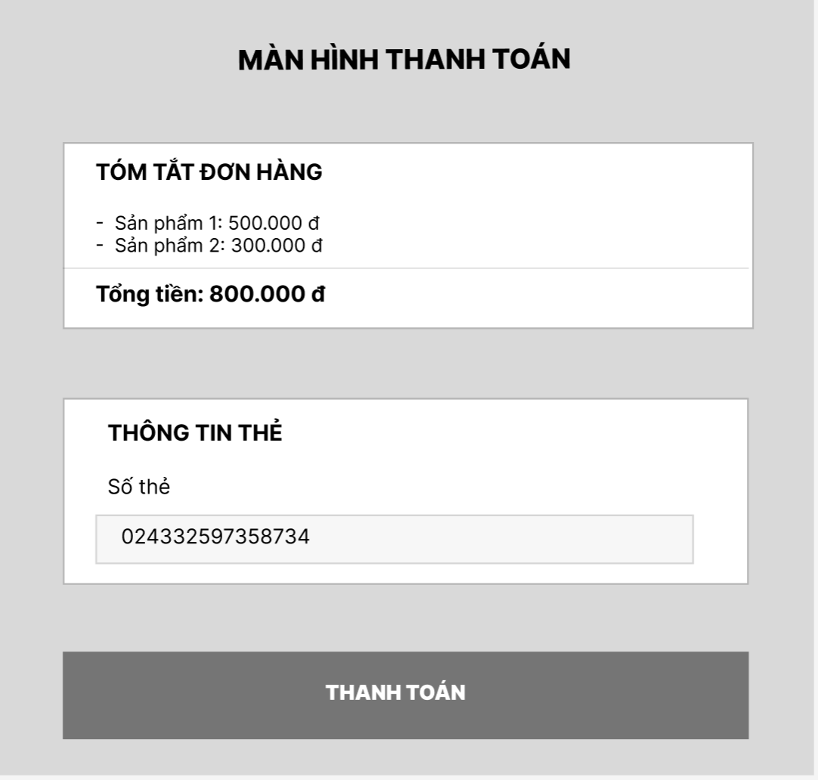

Trạng thái Loading: Người dùng ấn vào nút thanh toán (Nút hiện trạng thái đang xử lý)
